Міністерство освіти і науки України

Національний технічний університет України «Київський політехнічний

інститут імені Ігоря Сікорського»

Факультет інформатики та обчислювальної техніки

Кафедра інформатики та програмної инженериії

Звіт

з лабораторної работи №4 з дисципліни

«Алгоритми та структури даних-1.

Основи алгоритмізації»

«Дослідження арифметичних циклічних алгоритмів»

Варіант 1

Виконав студент ІП-14 Аджигельдієва Мадіна Алімівна

Перевірів Мартинова Оксана Петрівна

Київ 2021

**Лабораторна робота 4**

**Дослідження арифметичних циклічних алгоритмів**

**Мета –** дослідити особливості роботи арифметичних циклів та набути практичних навичок їх використання під час складання програмних специфікацій.

Задача 1. Обчислити суму квадратів непарних натуральних чисел від а до b.

**Розв’язання**

**Постановка задачі.** Результатом розв’язку є обчислення суми квадратів непарних натуральних чисел від a до b.

**Побудова математичної моделі.**

|  |  |  |
| --- | --- | --- |
| **Змінна** | **Тип** | **Призначення** |
| a | Цілий | Кінці проміжка |
| b | Цілий | Кінці проміжка |
| i | Цілий | Сума поза циклу |
| sum | Цілий | Результат |

Програмні специфікації запишемо у псевдокоді та графічній формі у вигляді блок-схеми.

*Крок 1.* Визначимо основні дії.

*Крок 2.* Введення a, b, i.

*Крок 3.* Визначення додаткового даного.

*Крок 4.* Обчислення суми.

*Крок 5.* Виведення суми.

**Псевдокод алгоритму.**

*Крок 1*

**початок**

Введення a, b, i

Визначення додаткового даного

Обчислення суми

Виведення суми

**кінець**

*Крок 2*

**початок**

Введення a, b, i

sum = 0

Обчислення суми

Виведення суми

**кінець**

*Крок 3*

**початок**

Введення a, b, i

sum = 0

**для** i = a; i <= b; i++

**якщо** i % 2 != 0

**то**

**повторити**

sum = sum + pow(i, 2)

Виведення суми

**кінець**

**Блок-схема алгоритму.**

*Крок 1 Крок 2 Крок3*

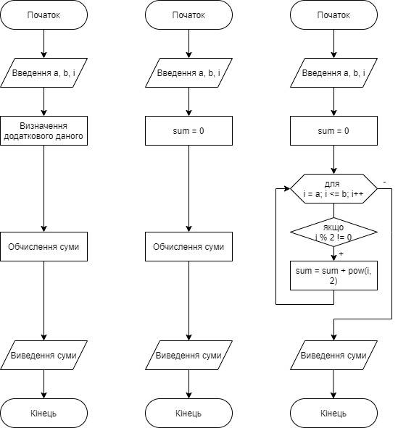

**Випробування алгоритму.**

Перевіримо правільність алгоритму на довільних конкретних значеннях почтакових даних.

|  |  |
| --- | --- |
| **Блок** | **Дія** |
|  | **Початок** |
| 1 | **Введення** a = 3; b = 6 |
| 2 | **для** i = 3; i <= 6; i++  **якщо** i % 2 != 0  **то**  **повторити**  sum = sum + pow(i, 2) |
| 3 | **Виведення** sum = 86 |
|  | **Кінець** |

**Висновок.**

Під час виконання лабораторної роботи я досліджувала особливості та принцип роботи арифметичних циклів. Вивчила коли і де їх можна використовувати при написанні різних програмних специфікацій. Дану задачу розписала у вигляді псевдокоду і зобразила в графічній формі у вигляді блок-схеми.